数据定义语句：SQL语言中用于创建、修改或删除数据库对象的语句。
- CREATE DATABASE - 创建新数据库
- DROP DATABASE – 删除数据库
- ALTER DATABASE - 修改数据库属性
- CREATE TABLE - 创建新表
- ALTER TABLE – 修改数据库表结构
- DROP TABLE - 删除表
- CREATE INDEX - 创建索引
DROP INDEX - 删除索引
数据操纵语言：SQL语言中用于增添、修改、删除数据的语句。
- INSERT - 向数据库表中插入数据
- UPDATE - 更新数据库表中的数据
- DELETE - 从数据库表中删除数据
数据查询语言：SQL语言中用于对数据库进行数据查询的语句。
数据控制语句：用于对数据库对象访问权进行控制的SQL语句。
- GRANT – 授予用户对数据库对象的权限
- DENY – 拒绝授予用户对数据库对象的权限
- REVOKE – 撤消用户对数据库对象的权限
事物处理语言：SQL语言中用于数据库内部事务处理的语句。
- BEGIN TRANSACTION – 开始事务
- COMMIT – 提交事务
ROLLBACK – 回滚事务
游标控制语言：SQL语言中用于数据库游标操作的语句。
- DECLARE CURSOR – 定义游标
- FETCH INTO – 提交游标数据
CLOSE CURSOR– 关闭游标
SQL语言的数据类型：
基本数据类型：
- 字符：CHAR、VARCHAR、TEXT
- 整数：SMALLINT、INTEGER
- 浮点数：NUMBER(n,d)、FLOAT(n,d)
- 日期：DATE、DATETIME
货币：MONEY
不同厂商提供的数据类型有差异
数据库表创建SQL语句：
语句基本格式：
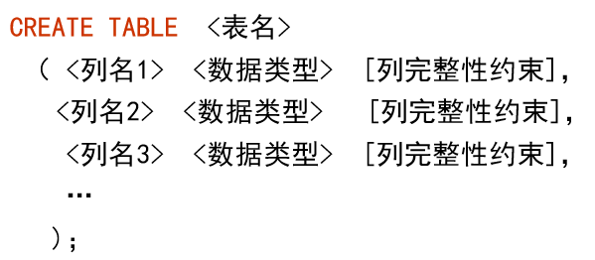
列完整性约束关键词：
- PRIMARY KEY——主键（对应是否为键的“主键”）
- NOT NULL——非空值（指数据不能为空，有两种情况：一，必须输入，二，有代理值）
- NULL——空值（指数据可以为空）
- UNIQUE——值唯一
- CHECK——有效性检查（检查该列的属性值是否满足约束条件）
DEFAULT——缺省值
表约束方式：
使用列约束关键词PRIMARY KEY定义表的主键列只能定义单列主键，若要定义由多个列构成的复合主键，则需要使用表约束方式来定义。
CREATE TABLE <表名>
（ <列名1> <数据类型> [列完整性约束]，
<列名2> <数据类型> [列完整性约束]，
<列名3> <数据类型> [列完整性约束]，
…
CONSTRAINT <约束名> PRIMARY Key(主键列)
)；

注意：约束名不是代理键名，只是为了方便管理约束取的名字。

修改表结构SQL语句：
基本格式：
ALTER TABLE <表名><修改方式>
主要语句类型：
1. ADD修改方式，用于增加新列或列完整性约束
ALTER TABLE <表名> ADD <新列名称><数据类型>|[完整性约束]
2. DROP修改方式，用于删除指定列或列的完整性约束条件
ALTER TABLE<表名> DROP COLUMN <列名>；
ALTER TABLE<表名> DROP CONSTRAINT<完整性约束名>；
3. RENAME修改方式，用于修改表名称、列名称
ALTER TABLE <表名> RENAME TO <新表名>；
ALTER TABLE <表名> RENAME <原列名> TO <新列名>；
4. ALTER修改方式，用于修改列的数据类型
ALTER TABLE <表名> ALTER COLUMN <列名> TYPE<新的数据类型>；
删除表结构SQL语句：
1. 语句基本格式：
DROP TABLE <表名>;
注意: 该语句将删除该表的所有数据及其结构

数据插入SQL语句：
1. 语句基本格式：
INSERT INTO <表名|视图名>[<列名表>] VALUES （列值表）;
数据更新SQL语句：
1. 语句基本格式：
UPDATE <表名|视图名>
SET <列名1>=<表达式1> [，<列名2>=<表达式2>...]
[WHERE <条件表达式>]；
数据删除SQL语句：
1. 语句基本格式：
DELETE
FROM <表名|视图名>
[WHERE <条件表达式>]；
数据查询SQL语句格式：
SELECT [ALL|DISTINCT] <目标列>[，<目标列>…]
[ INTO <新表> ]
FROM <表名|视图名>[，<表名|视图名>…]
[ WHERE <条件表达式> ]
[ GROUP BY <列名> [HAVING <条件表达式> ]]
[ ORDER BY <列名> [ ASC | DESC ] ];
注：这里的ASC表示升序，DESC表示降序结果集需要按多个列排序，可以分别加入关键字ASC或DESC改变。越靠近关键字的排序越先进行。如果DISTINCT关键字用于在结果集中过滤重复数据。
Where条件子句：
在WHERE子句中可以使用如下方式，指定范围数据。
1. 使用BETWEEN..AND关键词（一起用，表示取值范围在……与……之间）来限定列值范围，还可以使用关键词LIKE与通配符来限定查询条件（表示选择的数据符合某种数据模式/结构）。
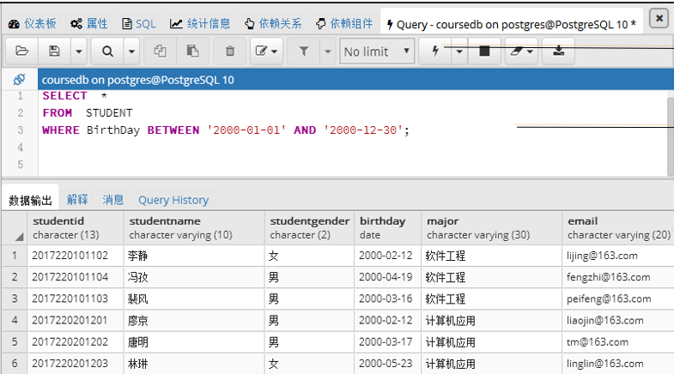
2. 使用通配符来限定字符串数据范围。下划线（_）通配符用于代表一个未指定的字符。百分号（%）通配符用于代表一个或多个未指定的字符。
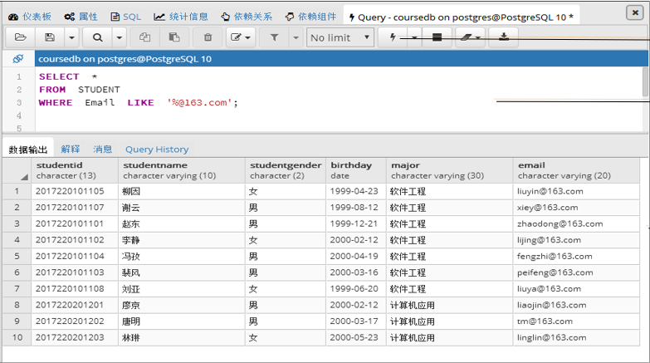
3. 在SQL查询Where子句中，还可以使用多个条件表达式，并通过逻辑运算符（AND、OR、NOT）连接操作，以及使用IN或NOT IN关键词，进一步限定结果集的数据范围。
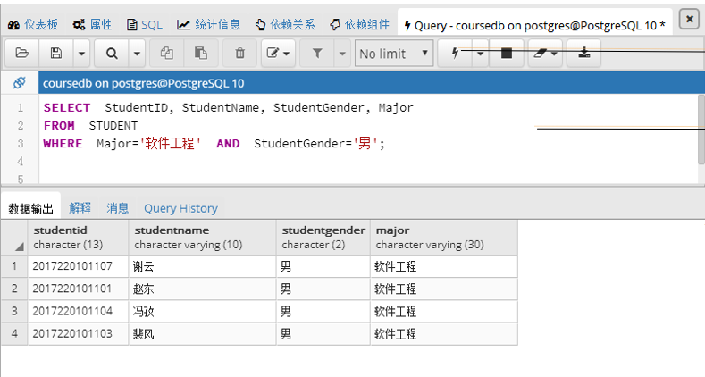
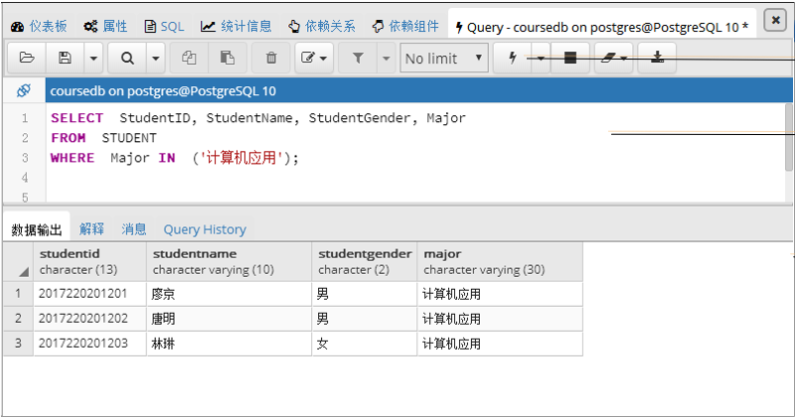
AS语句：在 SQL 中，AS 语句主要用于给表或列起别名（alias），让查询结果更简洁、可读性更强。它不会改变实际的表或列名，只是在查询过程中临时使用。
SQL内置函数类型：
SQL语言提供了大量内置函数，支持对SELECT查询结果数据进行处理。
典型的SQL内置函数类型如下：
- 聚合函数
- 算术函数
- 字符串函数
- 日期时间函数
- 数据类型转换函数
SQL聚合函数：
聚合函数是一些对关系表中数值属性列进行计算并返回一个结果数值的函数。
聚合函数 | 功能
AVG（） | 计算结果集指定列数据的平均值
COUNT（） | 计算结果集行数
MIN（） | 找出结果集指定列数据的最小值
MAX（） | 找出结果集指定列数据的最大值
SUM（） | 计算结果集指定列数据的总和
三、SQL内置函数与分组统计
在SQL语言中，可使用内置函数对查询结果集进行分组数据统计。这是通过在SELECT语句中加入Group By子语句来实现。
分组统计SQL语句基本格式：
SELECT 统计函数（目标列）
FROM <表名>
[WHERE 条件]
GROUP BY <目标列>
[Having 条件];
数据库查询操作的步骤：
数据库在执行时会按以下步骤来处理：
- FROM
确定数据来源（表、视图、子查询），并进行连接（JOIN）。
- WHERE
过滤掉不满足条件的行。
- GROUP BY
将剩余的行按指定列分组。
- HAVING
对分组后的结果再进行过滤。
- SELECT
选择需要输出的列，并计算聚合函数。
- ORDER BY
对结果集排序。
- LIMIT / OFFSET
限制返回的行数。
子查询与多表关联：
在实际应用中，通常需要关联多表才能获得所需的信息。在SELECT查询语句中，可使用子查询方式实现多表关联查询。
子查询SQL语句基本格式：
SELECT <目标列>[，<目标列>…]
FROM <表名>
WHERE <条件中嵌套另一关系表的SELECT 查询结果集>
比如：
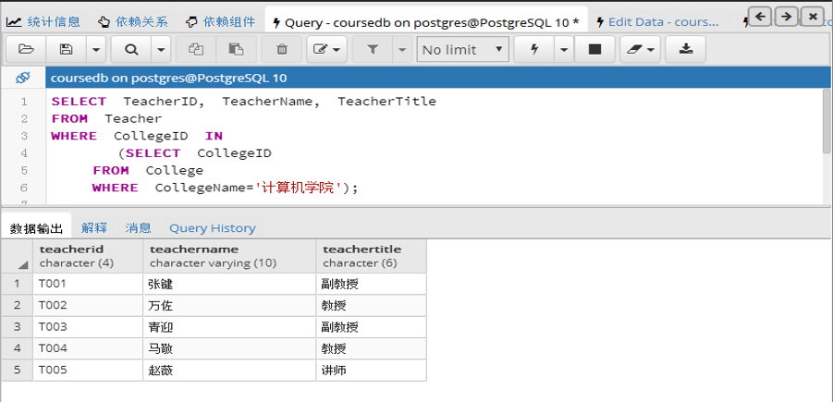
使用连接关联多表查询：
在使用多个表查询时，子查询只有在结果数据均来自一个表的情况下才有用。但如果需要从两个或多个表中获取结果数据，就不能使用子查询，而需要采用连接关联多表查询。
连接关联多表查询SQL语句基本格式：
SELECT <目标列>[，<目标列>…]
FROM <表名1>，<表名2>，…, <表名n>，
WHERE <关系表之间的连接关联条件>

